ADD企业商学院网站修改意见

首页：

**1**

C:\Users\QILong\AppData\Roaming\Tencent\Users\178458434\QQ\WinTemp\RichOle\3CVE@0}68E5B1CVV4S%2)_L.jpg

黑色这个导航条（包括页面其他的同色导航条），随着频道的切换颜色跟着切换。百科栏目存在，等慢慢添加后再放到导航，快速学习取消。

**2**

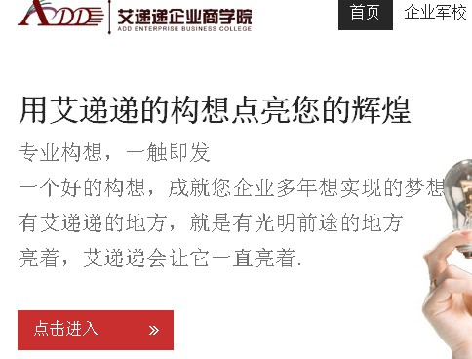

字体是否考虑换成别的字体；图片上的文字能否直接做到图片上，点击进入栏直接取消。

**3**

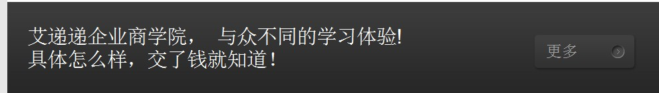

这个黑色的栏是否需要保留？如果保留，更多那个栏目取消可否？

4



这个区域直接放四个图片，图片下方放一个解释板块，用以介绍企业军校，动体验，软实力和SPS，点击图片或者文字直接进入频道。

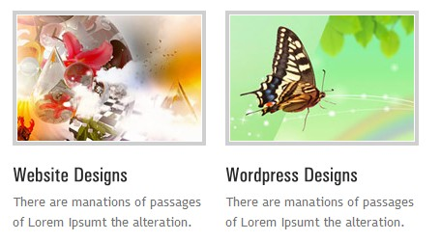

类似于这样

5

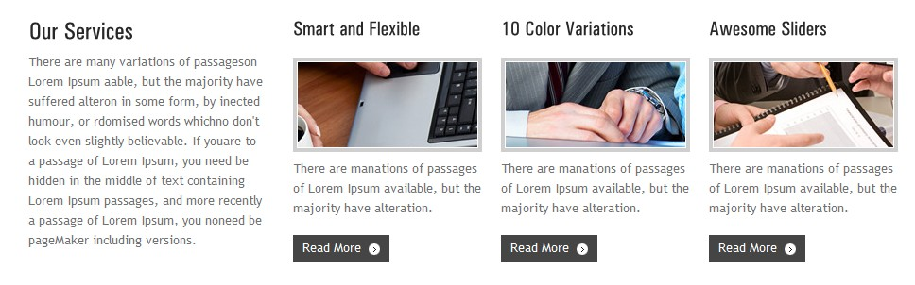

再往下面这个部分放置 精品课程 栏目，类似于图片的样子，左侧是介绍，右侧是课程可以点击查看详细，同时可以点击滚动。

6

再往下放置经典案例滚动介绍图片。

7

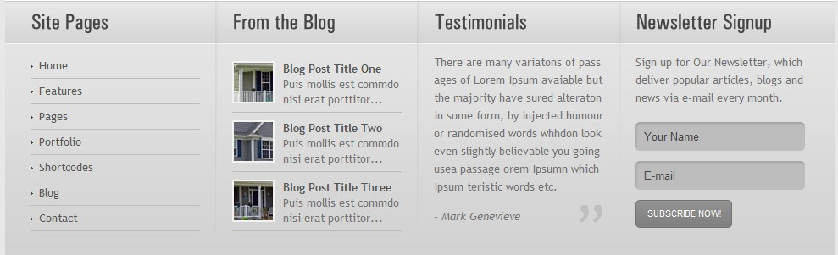

这个部分予以保留，从左至右分别为**网站地图、独家观点（从观点直接提取或者另行添加，在右侧加入上下滚动箭头小标）、ADD语录（在右侧加入上下滚动箭头小标）、在线客服**。

8

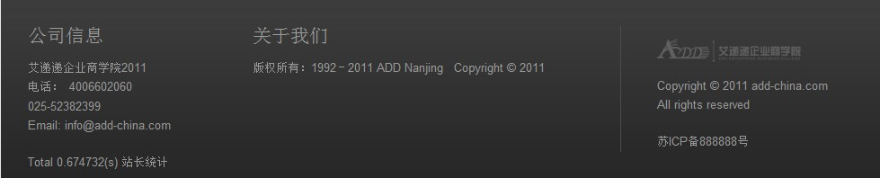

公司信息改为联络我们。

9

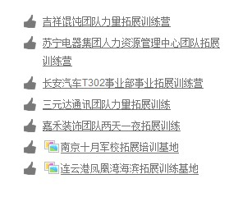

类似这样的文章列表，无论出现在什么位置，下划线取消，前面 C:\Users\QILong\AppData\Roaming\Tencent\Users\178458434\QQ\WinTemp\RichOle\DYS@0QH3B_{7[Q1Y%6%[~LO.jpg 图片标志取消。

2011年10月14日星期五

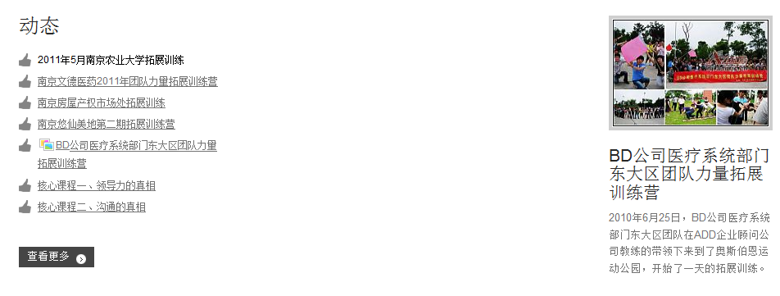

这栏去掉。

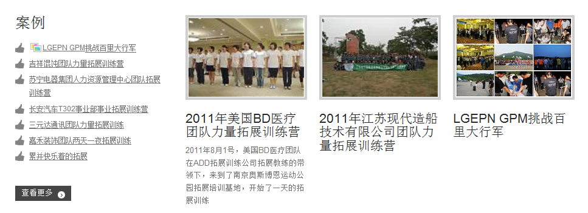

这栏就是滚动图片，左边不要，只留个标题就可以了。两侧放两个箭头可以左右翻动。

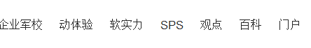

所有导航中把 百科 暂时去掉。



轮播图文字去掉，我们直接做在图片上，查看更多的按钮可以做一个固定的放在固定的位置。

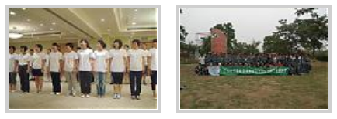

缩略图稍显模糊，不晓得为何?

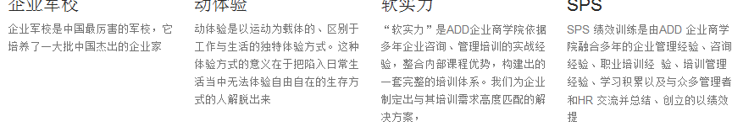

这个文字固定行数，差不多5行，再多不显示。

字体先默认雅黑，然后宋体。

2011年11月24日星期四

1. 导航中无需再放下级菜单（图中导航后边：体验式学习2大意义那一类）；企业军校直接像图中左边一列菜单就可以了，体验式学习改为拓展训练。其他：动体验、软实力、SPS同样。

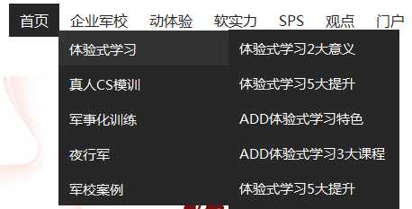

1. 进入企业军校等栏目后，如图划线所示部分首页一样加阴影。





1. 企业军校导航：从左至右依次为：企业军校（阴影，第2条已经提到），拓展训练、真人CS、军事化训练、夜行军、训练基地。



1. 向下滚动菜单内容统一为：介绍、课程、案例；如拓展训练就是：拓展训练介绍、拓展训练课程、拓展训练案例。训练基地菜单为：南京及周边、江苏省内、江苏省外。

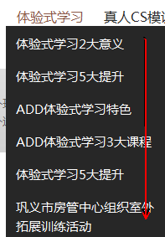

1. 这个部分改换成“军校动态”栏目,直接铺满。



1. 搜索框始终放在上面。

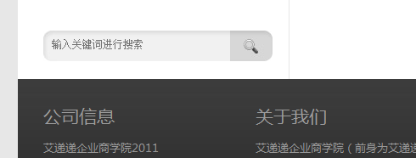

1. 动体验两个导航的链接不是指向同一个页面？？？

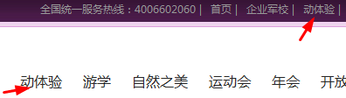

1. 动体验导航从左至右依次为：动体验、企业年会、开放日、运动会、游学营。动体验成功案例取消。向下滚动菜单均为：介绍、方案、案例。比如游学营：游学营介绍、游学营方案、游学营案例。



1. 在动体验子栏目首页加一项“动体验新闻“。

暂时到这里，麻烦天哥。